Міністерство освіти і науки України

Національний технічний університет України «Київський політехнічний

інститут імені Ігоря Сікорського"

Факультет інформатики та обчислювальної техніки

Катедра інформатики та програмної інженерії

Звіт

з лабораторної роботи № 4 з дисципліни

«Основи програмування 1.

Базові конструкції»

«Організація циклічних процесів. Ітераційні цикли»

Варіант 18

Виконав студент ІП-11 Лесів Владислав Ігорович

Перевірив Вітковська Ірина Іванівна

Київ 2021

**Лабораторна робота 4**

**Організація циклічних процесів. Ітераційні цикли**

**Мета** – вивчити особливості організації ітераційних циклів.

**Варіант №18.**

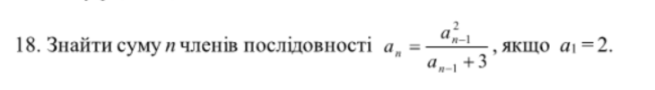

**Постановка задачі.** Результатом розв’язку є сума елементів заданої формулою послідовности. Для визначення результату повинне бути задане ціле число n та початковий елемент a1=2. Інших початкових даних для розв’язку не потрібно.

**Побудова математичної моделі.** Складемо таблицю імен змінних.

|  |  |  |  |
| --- | --- | --- | --- |
| Змінна | Тип | Ім'я | Призначення |
| Кількість членів послідовности | Цілий | n | Початкове дане |
| Елемент послідовности | Дійсний | a | Проміжне значення |
| Сума елементів послідовности | Дійсний | s | Результат |

Математичне формулювання задачі зводиться до обчислення елементів послідовности за заданою рекурентною формулою  та додавання їх до загальної суми.

Програмні специфікації запишемо у графічній формі у вигляді блок-схеми.

*Блок-схема*

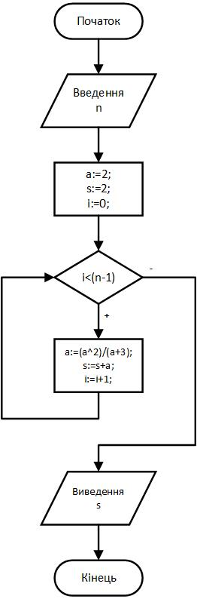

**Виконання мовою Python.**

**Код програми:**

n=int(input("Введіть кількість членів n: "))

a=2 #Ініціалізуємо змінну члена послідовности, яка спершу дорівнює першому члену

s=2 #Ініціалізуємо змінну суми

for i in range(n-1): #Оскільки перший член уже існує, то потрібно порахувати ще (n-1) членів

a=(a**2)/(a+3) #Шукаємо наступний член за формулою і переприсвоюємо значення змінної члена

s+=a #Додаємо член послідовности до суми

print("Сума елементів послідовности =",s)

**Випробування алгоритму.**

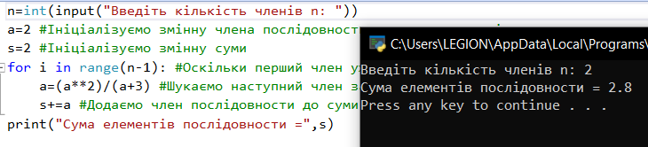

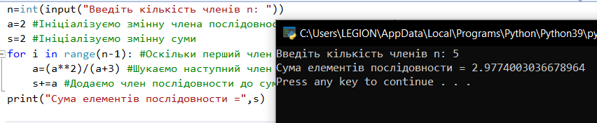

**Висновок.** Отже, у цій роботі я вивчив особливості організації аритметичних циклів. У результаті лабораторної роботи було розроблено математичну модель, що відповідає постановці задачі, та блок-схему, яка пояснює логіку алгоритму. Використовуючи аритметичний цикл for, перевіряючи задані умови, отримуємо коректний результат.